無料送迎バスあり
（岩屋港・淡路IC～本校）

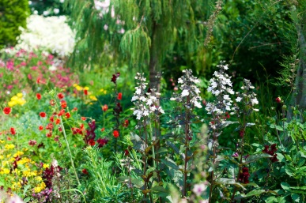
年間を通じた花壇づくりを学びます

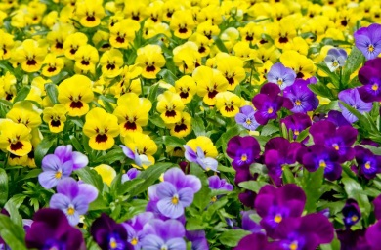

花づくりの現場見学など、
園芸を科学的に学びます。

平成29年度まちづくりガーデナー
マスターコース 後期講座のお知らせ

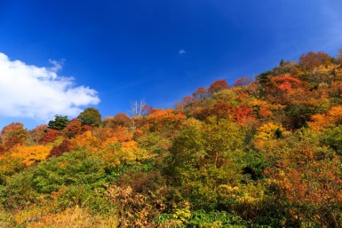

フィールドを決めて、庭のデザインを学びます

里山林の保全と管理、植物調べや
里山の樹木について学びます

子どもたちが楽しく遊べる公園づくりとは？

平成28年度から「景観園芸」を実践的に学ぶ淡路景観園芸学校では、従来のまちづくりガーデナー本科コースに加えて、マスターコースを開講しています。まちづくりガーデナーマスターコースでは、それぞれの専門領域の教員が監修して、学内を中心としたフィールドごとに、月ごとに完結するプログラムを準備しています。

このコースは、本科コースを修了された方や同等以上の講習を修了された方々を対象としており、みど

このコースは、本科コースを修了された方や同等以上の講習を修了された方々を対象としており、
みどりのまちづくりに貢献できる様々な技術や知識をより体系的に学びます。

本コースでは園芸等、専門領域の教員がそれぞれのプログラムを監修し、さらに深めた講義・実習
等が行われます。後期・次年度の前期（４月開講予定）の1年間の課程を修了されますと「まちづく
りガーデナー・マスター」の認定が得られます。

（日程及び講座内容）※カリキュラムは学校側の都合により変更する場合があります）
平成２９年１０月～平成３０年３月（１月を除く） ３日間×５回 （延べ１５日間）
※基本的な講座時間帯＝1日目 13:10～16:10 2日目 9:15～16:10 3日目 9:15～12：10
実施回 | 日程 | 後期の主な講座内容（カリキュラム例）
第１回 | 10月11日（水）～13日（金） | ・ 園芸を科学的に学び、年間を通じた花壇づくりを行います。  ・ 環境プログラムづくりやバリアフリーのまちづくりについて学びます。  ・ まちづくりへの輪を広げるための情報発信等について学びます。  ・ 小さな庭のデザインを実践します。  ・ 里山林の保全と管理を体験します。
第２回 | 11月15日（水）～17日（金）
第３回 | 12月13日（水）～15日（金）
第４回 | 2月14日（水）～16日（金）
第５回 | 3月13日（火）～15日（木）

（３月は他の月と開催曜日が異なりますので御注意願います。）
（募集人員） 若干名（講座は計４０名で実施します。応募多数の場合は抽選になります。）
（受講資格） まちづくりガーデナー本科コースの1年間の講座を修了された方及び同等の講座など
（受講日数年間30日以上のもの）を修了された方
（受講費用） 受講料14,800円、傷害保険料 600円※その他実習材料費等実費など別途必要
（申込期限） 平成29年9月15日（金）必着
[お問合先] 〒６５６－１７２６ 兵庫県淡路市野島常盤９５４－２
兵庫県立淡路景観園芸学校 総務部 普及指導課
電 話：０７９９－８２－３４５５
ＦＡＸ：０７９９－８２－３１２４
E-mail:alpha@awaji.ac.jp URL: http:/awaji.ac.jp

申込書
平成29年度マスターコース（後期）を申し込みます。県立淡路景観園芸学校普及指導課行

※各項目に記載（該当の項目に○印を記入）のうえ郵送・ＦＡＸ・Ｅメール等にてお申込み下さい。

お名前 （ふりがな： ）

ご 住 所 〒

TEL FAX E-mail

性 別 男 ・ 女 生年月日 年 月 日

修了された課程
・まちづくりガーデナー本科コース （前期：平成 年頃）（後期：平成 年頃）
・上記以外の同等の講座（講座名等： 、受講日数： 日）
170725

